
2024年 5月30日
株式会社ホビージャパン
ホビージャパンMOOK
スケールモデルレビューVol.3
零戦とワイルドキャット
2024年5月30日（木）発売
株式会社ホビージャパン（本社：東京都渋谷区、代表取締役社長：松下大介）はスケールモデルを特集した模型ムック「スケールモデルレビューVol.3 零戦とワイルドキャット」を2024年5月30日(木)より全国書店にて発売いたします。

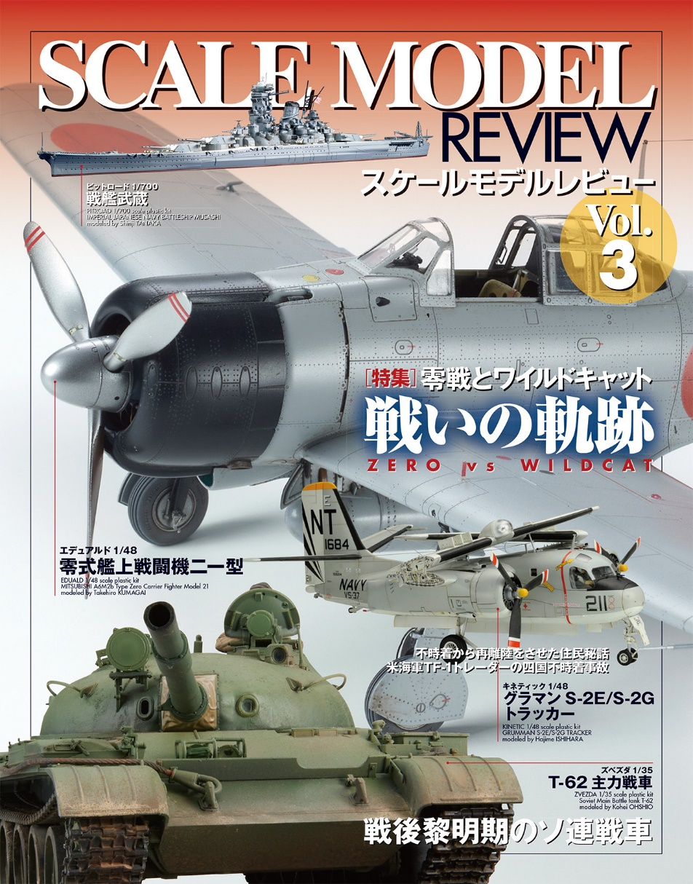
特集は零式艦上戦闘機とワイルドキャット！
零戦とワイルドキャットを特集した模型ムック「スケールモデルレビューVol.3 零戦とワイルドキャット」が5月30日(木)に発売いたします。
本誌では、零戦二一型2種と、同時期のライバルであるグラマンF4F ワイルドキャットを特集！陸物では、冷戦期にソ連で生産された主力戦車を解説し、T-44 からT-62Aまでの作例を掲載していきます。
そのほか、戦後徳島の四万十川河岸に不時着した「S2F トラッカー対潜哨戒機」を救出した物語や作例など、さまざまな作例をご紹介いたします。
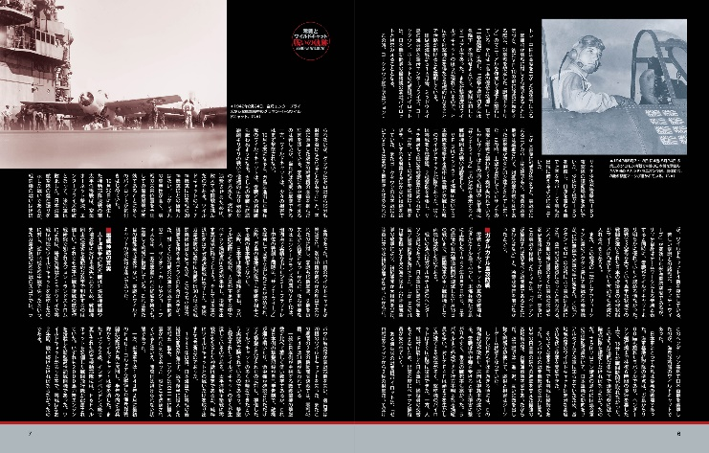
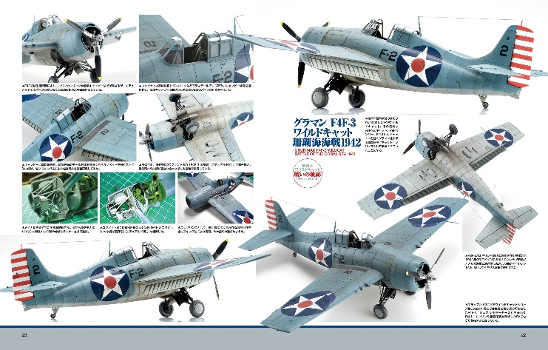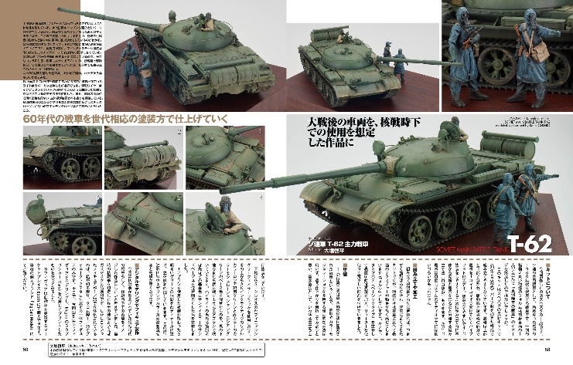

【商品情報】
スケールモデルレビューVol.3 零戦とワイルドキャット
●発売日：2024年5月30日(木)発売
●定価：2,530円（本体2,300円＋税10％）
●雑誌コード：68159-67
●ISBNコード：978-4-7986-3474-6
●JANコード：9784798634746
●判型：A4変 中綴じ
●発売元：ホビージャパン

【プレスリリースに関するお問い合わせは下記まで】
株式会社ホビージャパン 広報宣伝課 並木・岡本
〒151-0053 東京都渋谷区代々木 2-15-8 E-mail：pr@hobbyjapan.co.jp
TEL：03-5304-9115 URL：https://hobbyjapan.co.jp/

